JJF（有色金属）XXXX—XXXX
金属材料扭转摩擦性能试验机校准规范
(编制说明)

送审稿
2026-5

金属材料旋转扭转摩擦性能试验机校准规范
编制组
主编单位：西安汉唐分析检测有限公司公司

一、工作简况

1.立项目的
金属材料扭转摩擦性能试验机（以下简称摩擦性能试验机）是用于测试螺栓、螺母等紧固件在装配过程中摩擦性能的专业设备，广泛应用于航空航天、机械制造、公路建材、有色金属等行业。其原理是通过模拟螺栓、螺母在实际装配过程中的受力状态，测量出扭矩、轴向力，从而计算出总摩擦系数、螺纹摩擦系数和端面摩擦系数。摩擦试验机的计量特征对测试结果有重要影响。为了确保摩擦试验机性能准确可靠，需要对其关键参数进行校准，完成量值溯源。
目前，国内外针对摩擦试验机尚未出台统一的检定规程或校准规范，日常检定/校准常以JJG 269-2006《扭转试验机》检定规程或JJF 1478-2014《高强螺栓检测仪》校准规范为依据开展工作，但摩擦试验机部分结构与扭转试验机和高强螺栓检测仪不同，导致在目前的计量工作中存在校准参数不全面、技术指标不明确、校准方法不统一等诸多问题，无法保证摩擦试验机校准结果的准确性，不仅影响摩擦试验机的性能判定，也严重制约着有色金属材料行业的发展。
摩擦试验机校准规范能开展对扭转摩擦性能试验机的校准工作，针对JJG 269-2006《扭转试验机》检定规程或JJF 1478-2014《高强螺栓检测仪》校准规范中未涉及和未明确的主要参数进行全面覆盖并说明，确保摩擦试验机校准的全面性和准确性，保证摩擦试验机主要参数的可靠性，完成摩擦试验机的溯源工作，实现有色金属产业计量一体化、全面化发展，进一步建立全面有效的有色金属材料及相关产业的计量保障体系。

2.任务来源
根据工业和信息化部《关于印发2024年行业计量技术规范制修订计划的通知》（工厅科［2024］602号）文的要求，行业计量技术规范《金属材料摩擦性能试验机校准规范》由西安汉唐分析检测有限公司负责起草。该项目计划编号为JJFZ（有色金属）012-2024。
（在2025年12月2日，厦门市年会会议上，与会专家就规范名称提出修改意见，由于规范中摩擦性能试验机仅对扭转方面做出了规定和要求的原因，因此修改为《金属材料扭转摩擦性能试验机》。）按计划要求，本计量规范应于2026年完成制定。

3.项目编制组单位简况

3.1编制组成员单位
本规范的编制组单位为：西安汉唐分析检测有限公司、西南铝业（集团）有限责任公司、国合通用（青岛）测试评价有限公司、赤峰市产品质量检验中心、西安精科华创材料分析检测有限公司、西安建筑科技大学、东北轻合金有限责任公司、广东省科学院工业分析检测中心、有色金属经济技术研究院有限责任公司和四川六合特种金属材料股份有限公司。

3.2 主编单位简介
西安汉唐分析检测有限公司(以下简称公司)成立于2018年8月，是西北有色金属研究院控股的具有独立法人地位的第三方检验检测机构。公司在西安、宝鸡两地三区设立实验室，拥有各种仪器设备设施1200多台套，检测面积14000余平米现有工作人员260余名，其中技术人员180余名。
公司业务包含金属材料检测、计量校准两大领域，先后通过国家认证认可监督委员会(CMA)、中国合格评定国家认可委员会(CNAS)、国防科技工业实验室认可委员会(DILAC)、国家航空航天和国防合同方授信项目(NADCAP)认证，资质齐全。材料检测领域，公司是全国最大的钛合金检测机构，全面的金属复合材料、核电堆芯材料检测实验中心;计量校准领域，公司是陕西省市场监督管理局授权的法定计量检定机构，涉及力学、理化、热工、几何量、电磁学等400余项检定校准资质。同时，面向社会提供技术咨询、实验室规划设计、标准制定、分析方法研究、标准物质研制、人员培训等服务项目.
公司是国家高新技术企业、科技型中小企业、陕西省专精特新企业，是中国有色金属工业西北质量监督检验中心国家新材料测试评价平台西安区域中心(筹)、工业(稀有金属)产品质量和技术评价实验室、陕西省有色金属产品质量监督检验站、陕西省有色金属材料产业计量测试中心等29个国家、省、市级创新平台的依托单位。先后承担国家及省市科技创新项目20余项，起草检测标准和计量规范245项，发表学术论文100余篇，授权专利60余件，获得国家行业等各级成果奖励30余项，荣获西安市硬科技之星、未来之星企业等称号。
该单位主要负责本规范的起草工作，成立编制组并根据委员会的工作安排组织编制组成员单位开展相关校准工作，组织各单位对规范的《征求意见稿》、《预审稿》及《送审稿》进行认真的讨论，并就提出的意见和建议进行反馈和修改，在编制组中发挥了主要带头作用。

3.3成员单位简介

3.3.1 西南铝业（集团）有限责任公司
西南铝业（集团）有限责任公司公司（简称西南铝）位于重庆市九龙坡区西彭镇，前身为冶金部112厂、西南铝加工厂，始建于1965年7月，2000年12月改制成立有限责任公司，是我国为生产重点项目、航空航天所需大规格、新品种、高质量铝及铝合金材料而建设的大型企业。西南铝培养了中国工程院院士1人、两江学者1人、国家级技能大师1人、享受国务院政府津贴专家30余人，建有院士工作站，拥有国家级企业技术中心。西南铝建有校准实验室与检测实验室，均通过CNAS认可，具备对廉金属热电偶、工业贵金属热电偶、开展热电偶的CNAS校准能力。西南铝累计申请专利722件，其中授权发明专利249件、授权实用新型专利473件，主持和参与国家、行业标准277项。
该单位积极参与编制组的各项工作会议，对规范的技术指标、校准方法等内容提出了有效建议，在
编制组中发挥了主要作用。
3.3.2 国合通用（青岛）测试评价有限公司
国合通用（青岛）测试评价有限公司隶属于国务院国资委央企有研科技集团有限公司，是承担国家新材料测试评价平台-主中心项目国合通用测试评价认证股份公司的全资子公司，于2018年5月在青岛市注册成立，占地面积约1.5万㎡。 国合通用（青岛）测试评价有限公司设有“材料检测实验室”、“化学分析实验室”、“工业油品检测分析室”、“产品样品加工中心”，并建立金属材料腐蚀环境数据共享服务平台，可提供铝及铝合金、钢铁材料、镍及镍合金、钛及钛合金、工业用油、有机挥发物VOC、食品及环境等方面的检测评价服务。
该单位积极参与编制组的各项工作会议，对规范的校准方法提出了有效建议，在编制组中发挥了主要作用。

3.3.3 赤峰市产品质量检验检测中心
赤峰市产品质量检验检测中心成立于2021年3月，由原赤峰市产品质量计量检测所、赤峰市药品检验所、赤峰市不良反应监测中心及赤峰市粮油质量检测中心合并组建而成，隶属于赤峰市市场监督管理局，是政府依法设立承担市场领域产品质量检验检测和计量检定等职能的具有独立法人资格的公益一类正处级事业单位。承担量值传递与溯源、标准研究与制订、产品质量的分析与评价及与质量有关的科研和检验标准修订、报送和反馈本辖区内药品等质量信息、检验检测领域的技术咨询、技术服务、人员培训及负责全市药品、化妆品、不良反应、医疗器械不良事件的监测等工作。
中心业务范围涵盖计量检定、轻工、建材、石化、纤检、有色金属、巴林石、公共卫生、生活饮用水、食品及相关产品、药品、保健食品、化妆品、医疗器械、药品包装材料及洁净区室环境等十六大领域通过了检验检测机构资质认证CMA,中国合格评定国家认可委员会实验室认可CNAS等。拥有产品类质量检验能力1431项，计量检定109项标准，检定参数171项，校准169项。是自治区授权的自治区巴林石监督检验中心、内蒙古有色金属监督检验中心、自治区东部电能计量站、赤峰水泥质量监督检验站、赤峰市纤维检验站、赤峰市节能服务中心、赤峰市中小学质量教育社会实践基地等。
该单位积极参与编制组的各项工作会议，对规范的校准方法提出了有效建议，在编制组中发挥了主要作用。

3.3.4 西安精科华创材料分析检测有限公司
西安精科华创材料分析检测有限公司成立于2024年03月18日，注册地位于陕西省西安市蓝田县蓝田数字经济创新产业园二楼146号，法定代表人为胡平。经营范围包括一般项目：标准化服务；计量技术服务；环境保护监测；工程和技术研究和试验发展；自然科学研究和试验发展；新材料技术研发；新材料技术推广服务；仪器仪表修理；电子、机械设备维护（不含特种设备）；金属切削加工服务；金属表面处理及热处理加工；技术服务、技术开发、技术咨询、技术交流、技术转让、技术推广；业务培训（不含教育培训、职业技能培训等需取得许可的培训）；认证咨询；科普宣传服务；会议及展览服务；金属材料销售；新型金属功能材料销售；锻件及粉末冶金制品销售；新型膜材料销售；电子专用材料销售；新型催化材料及助剂销售；稀土功能材料销售。(除依法须经批准的项目外，凭营业执照依法自主开展经营活动)许可项目：检验检测服务；特种设备检验检测。(依法须经批准的项目，经相关部门批准后方可开展经营活动，具体经营项目以审批结果为准)西安精科华创材料分析检测有限公司对外投资1家公司。
该单位积极参与编制组的各项工作会议，对规范的校准方法提出了有效建议，在编制组中发挥了主要作用。

3.3.5 西安建筑科技大学
西安建筑科技大学，简称“西安建大”或“西建大”，位于陕西省西安市，是中华人民共和国住房和城乡建设部、教育部和陕西省人民政府共建高校 ，陕西省国家"双一流"培育高校，原冶金工业部直属重点大学，“建筑老八校”之一， 中西部高校基础能力建设工程"实施院校、“特色重点学科项目”高校，陕西省省属高水平大学。入选“111计划”、 国家卓越工程师教育培养计划、国家建设高水平大学公派研究生项目、全国深化创新创业教育改革示范高校、国家级创新创业学院建设单位、首届全国毕业生就业典型经验高校。学校以土木建筑、环境市政、材料冶金及相关学科为特色，以工程技术学科为主体，多学科协调发展。
西安建筑科技大学办学历史最早可追溯到始建于1895年的天津北洋西学学堂。1956年由原东北工学院、西北工学院、青岛工学院、苏南工业专科学校整建制合并而成，时名“西安建筑工程学院”。1959年和1963年，先后易名为“西安冶金学院”“西安冶金建筑学院”，1994年3月8日，经原国家教委批准，更名为“西安建筑科技大学”。1998年，学校划转陕西省人民政府管理。
截至2025年3月，学校有二区一园，分别是雁塔校区、草堂校区和大学科技园区，总占地3700余亩；有22个学院，67个本科专业；一级学科博士学位授权点10个、博士专业学位授权点3个，博士后流动站8个；硕士点44个，其中，一级学科硕士学位授权点25个，硕士专业学位授权点19个。有专任教师2000余名，在校各类学生总数32700余名。
该单位积极参与编制组的各项工作会议，对规范的校准方法提出了有效建议，在编制组中发挥了主要作用。

3.3.6 东北轻合金有限责任公司
东北轻合金有限责任公司（原东北轻合金加工厂，即101厂，以下简称东轻公司）是1950年4月东北人民政府重工业部委托原苏联有色金属加工设计院总体设计，1952年2月陈云同志代中财委党组向党中央撰写建厂报告，由毛泽东、刘少奇、朱德、周恩来亲自阅定筹建的中国第一个铝镁合金企业，是国家 “一五”期间156项重点工程中的2项。1956年11月正式开工生产，一期工程设计能力为年产铝材2.6万吨。第二期工程于1958年6月动工兴建，1966年全部竣工投产。1992年被认定为国有特大型企业，1995年被国务院发展研究中心认定为“中国最大的铝镁合金加工基地”，被盛誉为“祖国的银色支柱”、“中国铝镁加工业的摇篮”。 东轻公司主要生产铝、镁及其合金板、带、箔、管、棒、型、线、粉材、锻件和深加工制品等，共有18大类、258种合金、4062个品种、18704个规格，是唯一一家主持一项和参与一项国家“863”计划的铝加工企业，在同行业中发挥着不可替代的作用。
该单位积极参与编制组的各项工作会议，对规范的校准方法提出了有效建议，在编制组中发挥了主要作用。

3.3.7 广东省科学院工业分析检测中心
广东省科学院工业分析检测中心始建于1971年，先后隶属于广州有色金属研究院、广东省工业技
术研究院(广州有色金属研究院)，22015年12月经广东省机构编制委员会批准成为广东省科学院属下的
独立二级事业法人单位。是我国从事矿产品、金属材料、治金产品、化工产品、再生资源质量检测和性
能评价，欧盟环保(RopHS)指令的有害物质检测、金属材料综合利用检测以及分析测试技术研究与技术
咨询的专业机构。中心现有高、中、初级专业技术和管理人员100余人，其中教授有15人，高级工程师24人，硕博士20人，具有中级职称以上科技人员占80%。累计申请专利19件，其中授权发明专利8件、授权实用新型专利2件。承担国家、省级各类项目50余项，主持和参与国家、行业标准200余项，发表专著5部，发表论文300余篇。
该单位积极参与编制组的各项工作会议，对规范的校准方法提出了有效建议，在编制组中发挥了主要作用。

3.3.8 有色金属经济技术研究院有限责任公司
有色金属技术经济研究院有限责任公司成立于1983年3月，是中央所属242家转制科研院所之一，
于1999年7月由国家全额拨款科研事业单位转制为科技型企业，变更为现名称。隶属于中国有色金属工业协会(以下简称“协会”)，获批设立了国家级博士后科研工作站，是国家级高新技术企业和北京市高新技术企业。有五个主要业务板块，分别为信息咨询、标准专利、媒体宣传、分会工作及贸易投资，是我国有色金属行业专职从事产业发展战略研究与规划、市场信息服务与咨询、标准质量研究与专利查新、行业期刊出版发行、行业会议策划与组织的综合性科技服务机构，对外又称“中国有色金属工业信息中心”和“中国有色金属工业标准计量质量研究所”有色金属行业计量技术委员会是有色金属技术经济研究院有限责任公司下属机构，负责有色金属金属行业计量技术规范制修订工作。该机构自在充分发挥有色金属行业生产、科研、教学、质量检验和计量器具生产诸方面计量专家的作用，更好地开展有色金属行业的量值溯源、规范制修订、能力验证和提高计量标准建设与完善计量技术及其管理体系等工作。有色计量委员会是国家市场监督管理总局统一规划，受工业和信息化部的业务管理，由中国有色金属工业协会组建，从事有色金属行业计量技术及其管理工作的技术性组织，负责本行业计量技术规范的计划制定、修订、宣贯及有关政策的咨询工作。目前已发布行业规范20余项，在研40余项。
该单位积极参与编制组的各项工作会议，对规范的技术指标、校准方法等内容提出了有效建议，在

编制组中发挥了主要作用。

3.3.9 四川六合特种金属材料股份有限公司
四川六合特种金属材料股份有限公司成立于2004年4月,是科发集团下属企业，公司专业生产生产叶片钢、军工用钢、航空航天用钢、工模具钢、舰船用钢等锻材、锻件和零部件。2017年在科发集团支持下六合特材投资8.77亿元建设“航空与燃机用合金及高端模具钢生产线”项目，公司逐渐从汽轮机叶片材料制造的单一经营模式向航空航天、燃机、重装、核电用高端金属材料制造及军工市场、高端模具钢市场扩张的复合型发展转变。公司先后被评为“国家高新技术企业”、“四川省知识产权试点企业”、“四川制造业企业100强”、国家级“专精特新小巨人”企业等。
该单位积极参与编制组的各项工作会议，对规范的技术指标、校准方法等内容提出了有效建议，在
编制组中发挥了主要作用。

3.4各单位分工情况

3.4.1 编制组依据各单位情况，对整个规范的起草进行了分工。西安汉唐分析检测有限公司（主编单位）负责资料的调研、收集，完成分析方法研究工作，撰写标准文稿、编制说明和研究报告。西南铝业（集团）有限责任公司、国合通用（青岛）测试评价有限公司、赤峰市产品质量检验中心、西安精科华创材料分析检测有限公司、西安建筑科技大学、东北轻合金有限责任公司、广东省科学院工业分析检测中心、有色金属经济技术研究院有限责任公司、四川六合特种金属材料股份有限公司对规范内容提出具体修改意见，提供对规范方法的验证工作及完成相应验证报告，并对标准文稿等提出相应修改意见，分工见表1。
表1 各单位分工表
单位 | 人员 | 职称 | 工作分工
西安汉唐分析检测有限公司 | 曹小刚 | / | 规范起草编制，试验方案编订，实验数据分析，编制说明的撰写工作，会议纪要整理及规范的完善。
西南铝业（集团）有限责任公司 | 胡珍铭 | / | 内容审阅并提出修改意见，规范验证工作
国合通用（青岛）测试评价有限公司 | 李铸铁 | / | 内容审阅并提出修改意见，规范验证工作
赤峰市产品质量检验中心 | 王德文 | / | 内容审阅并提出修改意见，会议纪要整理
西安精科华创材料分析检测有限公司 | 胡平 | / | 内容审阅并提出修改意见，会议纪要整理
西安建筑科技大学 | 叶雯婷 | / | 内容审阅并提出修改意见，会议纪要整理
东北轻合金有限责任公司 | 马金萍 | / | 内容审阅并提出修改意见，会议纪要整理
广东省科学院工业分析检测中心 | 伍超群 | / | 内容审阅并提出修改意见
有色金属经济技术研究院有限责任公司 | 闫雁楠 | / | 内容审阅并提出修改意见
四川六合特种金属材料股份有限公司 | 边锋 | / | 内容审阅并提出修改意见

4.主要工作过程
汉唐公司于2024年9月接到有色金属行业计量技术委员会转发的下达的制定任务后，成立了计量规范编制组，对计量技术规范编写工作进行了部署和分工，制定了本规范的制定原则及工作计划。本项目主要工作过程经过了以下几个阶段：
1）2024年11月成立了计量规范编制组，明确了编制组成员各自的工作内容和任务。
2）2024年11月～2025年3月，编制组成员对《金属材料摩擦性能试验机校准规范》中的计量特性及校准方法进行了讨论，确定了校准项目和方法，在2025年4月形成了计量规范讨论稿。
3）2025年5月8日~9日，在洛阳市召开有色金属计量技术规范研讨会，会上对《金属材料摩擦性能试验机校准规范-讨论稿》进行了讨论，会上有来自不同单位的计量委员会委员、专家、代表就《金属材料摩擦性能试验机校准规范-讨论稿》中提出了修改建议和意见，具体内容见表2。同时，会上确定了项目的参编单位及一验、二验单位，明确了各项工作时间进度要求，具体内容见表3。修改后形成了《金属材料旋转摩擦性能试验机校准规范-征求意见稿》。
表2 有色金属计量技术规范研讨会会议纪要（讨论稿）
（重点写技术要求改动较大的意见、格式意见无需专门标注，无重大意见可不列表）
序号 | 标准章条编号 | 意见内容 | 提出单位 | 处理意见
 | 规范名称 | 修改为金属材料旋转摩擦性能试验机 | 国合通用（青岛）测试评价有限公司 | 采纳
 | 3.1 | 术语和计量单位删除 | 有色金属经济技术研究院有限责任公司 | 采纳
 | 5 | 计量特性中增加同轴度 | 有色金属经济技术研究院有限责任公司 | 采纳
 | 6.2.2 | 轴向力校准方法建议调整 | 国合通用（青岛）测试评价有限公司 | 采纳
5 | 6.2 | 公式说明中的格式进行修正 | 赤峰市产品质量检验检测中心 | 采纳

表3 《金属材料旋转摩擦性能试验机校准规范-讨论稿》工作安排
拟参与编制单位 | 西南铝业（集团）有限责任公司、国合通用（青岛）测试评价有限公司、赤峰市产品质量检验中心、西安精科华创材料分析检测有限公司、西安建筑科技大学、东北轻合金有限责任公司、广东省科学院工业分析检测中心、有色金属经济技术研究院有限责任公司、四川六合特种金属材料股份有限公司
一验单位 | 西南铝业（集团）有限责任公司
二验单位 | 国合通用（青岛）测试评价有限公司
时间节点安排 | 2025年6月完成试验验证，2025年7月完成规范报批
4）2025年5月，有色金属行业计量技术委员会发文《关于对《气体吸附法比表面积分析仪校准规范》等10项计量技术规范征求意见的函》（有色计量委字〔2025〕4号），其中包含《金属材料旋转摩擦性能试验机校准规范》，并向社会广泛征求意见。
5）2025年12月9日~10日，在厦门举行有色金属计量技术规范研讨会，会上对《金属材料旋转摩擦性能试验机校准规范》进行了预审，会上有来自不同单位的计量委员会委员、专家、代表对《金属材料旋转摩擦性能试验机校准规范》提出了修改建议和意见，建仪将名称修改为《金属材料扭转摩擦性能试验机校准规范》，修改后形成《金属材料扭转摩擦性能试验机校准规范-送审稿》。
表4 有色金属计量技术规范研讨会会议纪要（预审稿）
序号 | 标准章条编号 | 意见内容 | 提出单位 | 处理意见
1 | 规范名称 | 修改为金属材料扭转摩擦性能试验机 | 国合通用（青岛）测试评价有限公司 | 采纳
2 | 3 | 概述没有说明清楚试验机的原理以及结构组成 | 有色金属经济技术研究院有限责任公司 | 采纳
3 | 3 | 试验机的示意图不够详细 | 西安精科华创材料分析检测有限公司 | 采纳
4 | 附录 | 将力值校准、扭矩值校准所用到的配套进行说明 | 西南铝业（集团）有限责任公司 | 采纳

二、编制原则和依据

（一）编制原则
JJF 1071-2010《国家计量校准规范编写规则》、JJF 1001-2011《通用计量术语及定义》和JJF 1059.1-2012《测量不确定度评定与表示》共同构成支撑校准规范制修订工作的基础性系列规范。
本规范主要参考了JJG 269《扭转试验机》、JJG 652《旋转纯弯曲疲劳试验机》、JJF 1478《高强螺栓检测仪》、GB/T 16823.3《紧固件扭矩-夹紧力试验》、T/CSAE 74《紧固件摩擦系数试验方法》的技术内容。

（二）确定主要内容

1范围
本规范适用于测试螺栓、螺钉和螺柱的机械性能的扭转摩擦性能试验机的校准。后修改为本规范适用于金属材料扭转摩擦性能试验机的校准。

2 引用文件
本规范无引用文件

3 概述
本部分介绍了金属材料扭转摩擦性能试验机的用途、工作原理及结构等内容。金属材料旋转摩擦性能试验机是用于测试标准件和紧固件的重要设备，广泛应用于航空航天、机械制造、公路建材、有色金属等行业，其原理类似于高强螺栓检测仪，但能够通过所测得的力值、扭矩值等计算出其摩擦系数。于厦门会议上有色金属经济技术研究院有限责任公司提出没有说明清楚其原理以及没有结构组成说明。修改为金属材料旋转摩擦性能试验机（以下简称试验机）是测试测试螺栓、螺母等紧固件在装配过程中摩擦性能的专业设备，广泛应用于航空航天、机械制造、公路建材、有色金属等行业，其原理是通过模拟螺栓、螺母在实际装配过程中的受力状态，测量出扭矩、轴向力，然后计算出总摩擦系数、螺纹摩擦系数、端面摩擦系数，其结构一般包含显示装置、传感器、主动夹头、被动夹头、导轨、底座等。并给出其结构图如下。
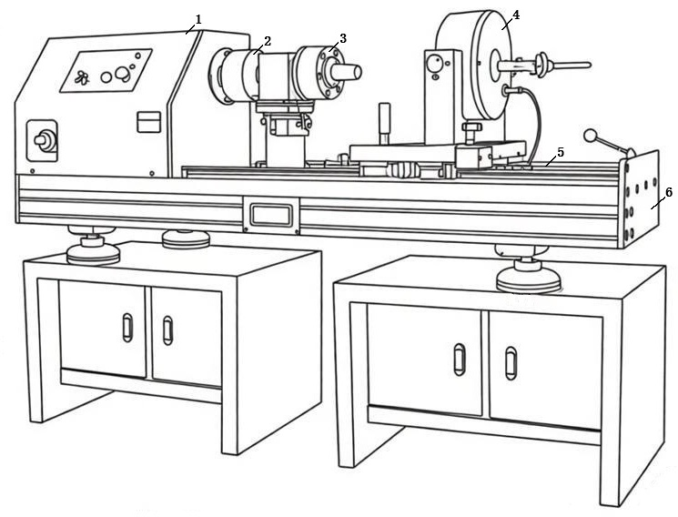
图1 试验机结构示意图
1-显示装置，2-传感器，3-主动夹头，4-被动夹头，5-导轨，6-底座

4计量特性
本规范规定了七项计量特性，其编制理由如下：
1.依据GB/T 16823.3中6.1以及T/CSAE 74力值、扭矩值测量误差应在±2%范围内，角度测量允许误差为测量值的±2%，可以确定出轴向力的允许误差为±2.0%、扭矩值的允许误差为±2.0%、扭转角的允许误差为±2.0%；
2.查阅了上海衡翼精密仪器有限公司、济南旭联仪器设备有限公司、济南力领试验机有限公司、山东耐测智能设备有限公司等试验机品牌的技术指标后，发现其共同拥有扭转速度之一指标，与参编单位交流后确定下了扭转速度允许误差为±1.0%这一指标；
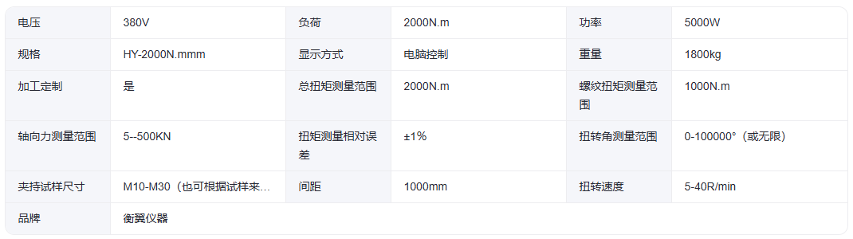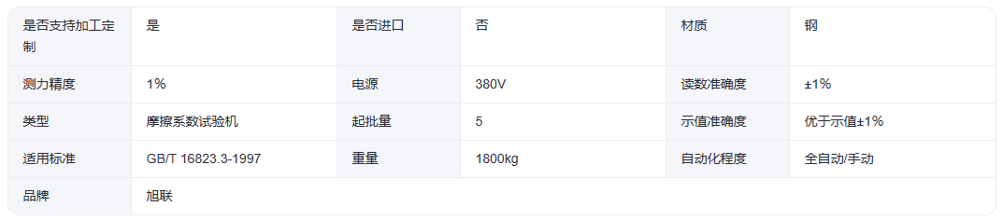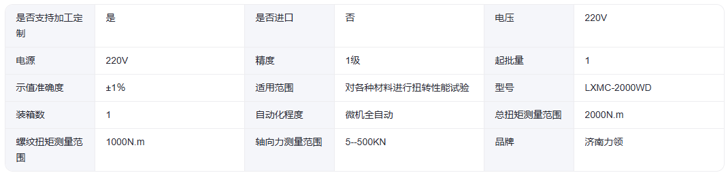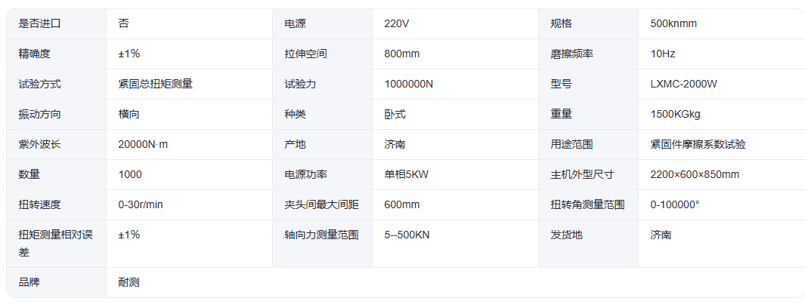
3.由于金属材料扭转摩擦性能试验机结构与扭转试验机相似，查阅JJG 269后发现夹头同轴度是一项重要指标，洛阳会议上有色金属经济技术研究院有限责任公司提出了这一意见，经于参编单位讨论，参照JJG 269的要求，增加了夹头同轴度的要求；
4.由于重复性为评定试验机性能的一项重要指标，且其误差要求一般与示值误差一直，与参编单位交流后确定下了轴向力和扭矩值的重复性。
经西南铝业（集团）有限责任公司和国合通用（青岛）测试评价有限公司实验室验证，以上校准要求可以满足实验室使用规范。

5 校准条件
5.1 环境条件
依据T/CSAE 74中7.1试验要求，试验一般在10℃~35℃室温下进行，故确定了环境条件为温度（10~35）℃。
5.2 测量标准
本规范所用到的测量标准及辅助设备包括标准测力仪、标准扭矩仪、光电轴角编码器、电子秒表、百分表、同轴度校验棒等，各标准器的选用理由如下：

标准测力仪：由于轴向力校准与高强螺栓检测仪校准原理较为接近，参考JJF 1478-2014中6.2.1的要求，标准器优于被校准的1/3，结合所确定的允许误差±2.0%，选用0.5级的标准测力仪，远能满足要求。

标准扭矩仪：由于扭矩值校准与高强螺栓检测仪校准原理较为接近，参考了JJF 1478-2014中6.2.1的要求，标准器优于被校准的1/3，结合所确定的允许误差±2.0%，选用0.5级的标准扭矩仪，远能满足要求。

光电轴角编码器：：由于扭转角校准与扭转试验机校准原理较为接近，参考了JJG 269-2006中6.1.2的要求，结合所确定的允许误差±2.0%，选用5级的光电轴角编码器，其误差仅为±5″，远远能够满足要求。

电子秒表：由于扭转速度校准与扭转试验机校准原理较为接近，参考了JJG 269-2006中6.1.2的要求，根据所确认的允许误差±1.0%，查阅电子秒表校准规范，最大允许误差仅为±0.1s/h，已经能够远远满足要求，所以选用±0.1s/h的电子秒表。

百分表和同轴度校验棒：由于夹头同轴度校准与扭转试验机校准原理较为接近，参考了JJG 269-2006中6.1.2的要求，根据所确认的允许误差≤0.3mm，查阅指示表检定规程，量程小于等于10mm的百分表全量程允许误差仅为±0.02mm，已经能够远远满足要求，所以选用±0.02mm的百分表，同轴度校验棒直接参考JJG 269-2006中6.1.2的要求。

6 校准项目和校准方法
校准项目包含轴向力示值误差、轴向力示值重复性、扭矩值示值误差、扭矩值示值重复性、扭转角示值误差、扭转角示值重复性、夹头扭转速度示值误差、夹头扭转速度示值重复性、两夹头同轴度。
轴向力示值误差、重复性校准方法参考了JJF 1478-2014《高强螺栓检测仪校准规范》7.1.2对轴向力的校准方法，选用了在试验机上采用合适工装安装标准测力仪进行校准的方法对轴向力的校准方法进行编写，在厦门会议上国合通用（青岛）测试评价有限公司提出方法可行性不强，被校准试验机上没有加力机构，后续与编制组进行讨论结合实际进行了更实际化的修改，选择了拆除传感器使用反力架和千斤顶校准的方法。
扭矩值示值误差、重复性校准方法参考了JJF 1478-2014《高强螺栓检测仪校准规范》7.2.2对扭矩值的校准方法，对扭矩值的校准方法进行编写。
扭转角示值误差、重复性校准方法参考了JJG 269-2006《扭转试验机》6.2.2.10对扭转角的校准方法，对扭转角的校准方法进行编写。
夹头扭转速度示值误差、重复性校准方法参考了JJG 652-2012《旋转纯弯曲疲劳试验机》7.2.2方法二对转速的校准方法，对夹头扭转速度的校准方法进行编写，选用了使用转速表进行校准的方法，后于编制组进行讨论，发现查阅了数家试验机的技术参数其转速最高只能到30r/min，转速表的检定规程中起始点已经到达了100r/min，显然这种方法不合适，后续查阅了JJG 652-2012《旋转纯弯曲疲劳试验机》7.2.2方法一使用电子秒表的校准方法，经讨论此方法较为合理，故修改为使用电子秒表校准的方法。
夹头两头的同轴度校准方法参考了JJG 269-2006《扭转试验机》6.2.2.3对同轴度的校准方法，对夹头同轴度的校准方法进行编写

7 校准结果表达
根据实验室环境要求、校准项目校准结果、测量不确定度评定结果等，按照JJF 1071-2010推荐的校准报告格式，出具校准证书。

8 复校时间间隔
建议复校时间间隔为1年。旋转摩擦性能试验机使用频繁时应适当缩短周期，在使用过程中旋转摩擦性能试验机经过修理、更换重要部件的应重新校准。

9附录
附录主要包含校准原始记录参考格式、校准证书内页参考格式、刻线机示值误差测量不确定度评定示例。
本规范设置了3个附录，便于校准时参考和规范化。
附录A 校准所用到的配套工装
附录B 旋转摩擦性能试验机校准记录参考格式
附录C 旋转摩擦性能试验机校准证书内页参考格式
附录D 旋转摩擦性能试验机示值误差测量不确定度评定示例
其中附录A为厦门会议上西南铝业（集团）有限责任公司提出要求增加对校准所用配套工装进行描述，后做添加。

三、实践检测情况
西南铝业（集团）有限责任公司、国合通用（青岛）测试评价有限公司根据本规范的校准项目对金属材料扭转摩擦性能试验机进行了全计量特性的校准，内容详见校准报告。

四、规范水平分析
目前，国家和各省检定规程和校准规范中，类似的校准规范有JJFZ（有色金属）002-2022《摩擦、磨损和磨耗试验机校准规范》，其主要针对磨耗试验机和环块摩擦损耗试验机，其原理为将环块以一固定力接触一恒定转速的主轴测定其摩擦力，然后测量环块的磨损量来评定环块性能，而本规范所提到的扭转摩擦性能试验机类似于高强螺栓检测仪，通过模拟螺栓、螺母在实际装配过程中的受力状态，测量出扭矩、轴向力，然后计算出总摩擦系数、螺纹摩擦系数、端面摩擦系数。二者虽都为摩擦试验机但其原理不同。
目前国外没有相关技术规范，本规范水平达到国内先进水平。本规范的制定填补了有色金属行业旋转摩擦性能试验机的校准空白，属于国内首创，水平达到国内领先/国际一般/国际先进。

五、与有关的现行法律、法规和强制性国家标准的关系
本规范所引用的规程、规范及标准均为我国现行有效的计量规程及规范，是本规范的一部分，引用这些文件后，使本规范的要求与现行的相关法律、法规、规章及相关规程规范的关系不矛盾、不冲突，相互关系协调。

六、规范中涉及的专利或知识产权说明
无。

七、重大分歧意见的处理经过和依据
无。

八、规范作为国家（或行业）计量技术规范的建议
建议本规范作为行业计量技术规范，供行业企业参考使用。必要时可根据实际需要，结合其他行业使用要求，申报国家计量技术规范，以满足校准需要。

九、贯彻规范的要求和措施建议
本规范发布后，中国有色金属行业协会和有色金属行业计量技术委员会应加强本规范的宣传力度，以促进我国企业的技术进步和产品质量上档次，提高我国产品在国际国内市场的竞争能力。

十、废止现行有关规范的建议
无。

十一、预期效果
本规范发布后，能解决旋转摩擦性能试验机校准方法不统一、校准方法差异化、计量标准技术指标不明确、校准点的选择不统一、旋转摩擦性能试验机的校准方法未规定等问题，弥补旋转摩擦性能试验机校准的空白，为保证摩擦性能试验机测试结果的准确可靠提供保证，从而提高刻线精度的准确性。

十二、其他应予说明的事项
无。

《金属材料扭转摩擦性能试验机校准规范》编制组
2026年5月11日

